Von: | Ritzberger, Birgit
Gesendet: | 06.11.2025 11:12:56
An: | Kopf, Birgit
Betreff: | Formular Standesänderung für LWBFS
Anlagen:

Liebe Frau Kopf,

bitte das Formular laut Anhang wie folgt und mit der Benennung „Meldung Standesänderung – LWBFS“ auf die Homepage geben:

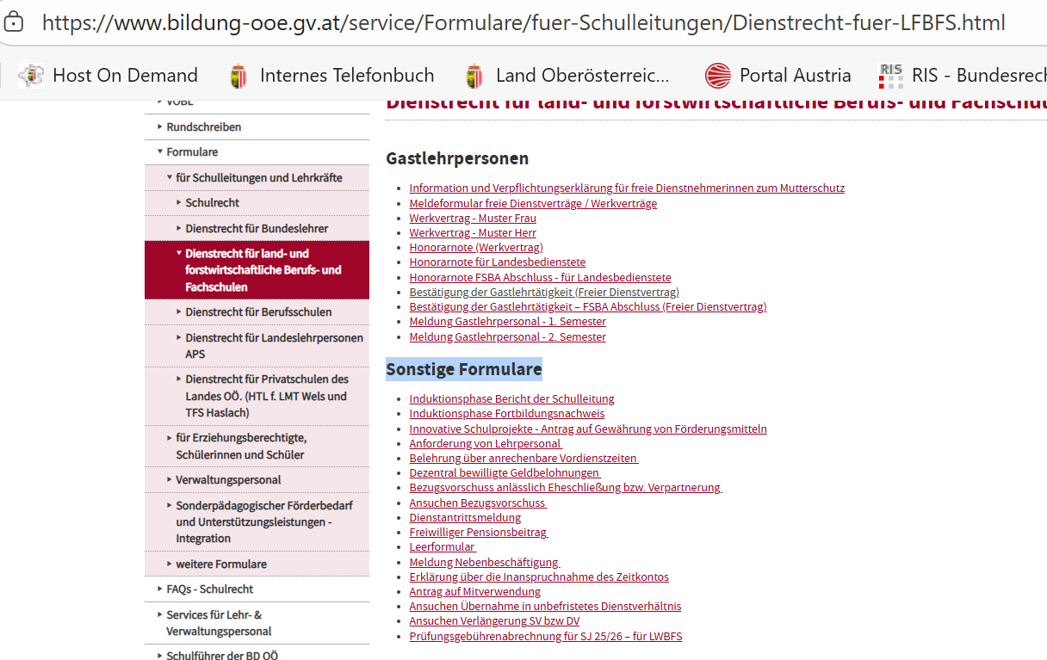

Danke und liebe Grüße
Birgit Ritzberger

Mag. Birgit Ritzberger
Abteilung Präs/4 (Personal Pflichtschulen)
Bildungsdirektion Oberösterreich
Sonnensteinstraße 20, 4040 Linz
Tel.: +43 732 7071 1141
E-Mail: birgit.ritzberger@bildung-ooe.gv.at
Web: www.bildung-ooe.gv.at


Der Austausch von Nachrichten mit dem oben angeführten Absender via E-Mail dient ausschließlich Informationszwecken. Rechtsgültige Erklärungen dürfen über dieses Medium nur im Wege von offiziellen Postfächern (in unserem Fall über bd.post@bildung-ooe.gv.at) übermittelt werden

